REPUBLICA DE COLOMBIA
JUZGADO SEGUNDO PENAL DEL CIRCUITO ESPECIALIZADO
DE EXTINCION DE DOMINIO DE ANTIOQUIA

Medellín, 18 de octubre de 2016

Oficio Nº 140
Rad. Nº: 2016 00013 00
Señores:
CENTRO DE DOCUMENTACIÓN JUDICIAL DE LA RAMA JUDICIAL –CENDOJ-
Email: soportepaginaweb@cendoj.ramajudicial.gov.co
- info@cendoj.ramajudicial.gov.co
Calle 12 No. 7 – 65
Bogotá D.C.

Asunto. Solicitud publicación edicto en página web

En atención a lo dispuesto en auto del 19 de septiembre hogaño, comedidamente me permito solicitar su valiosa colaboración para que disponga la publicación del edicto que se anexa, en un la página web de esta entidad, de conformidad con lo establecido en el artículo 140 de la Ley 1708 de 2014.

En igual sentido solicito que la publicación de este edicto, sea divulgado desde el 20 al 26 de octubre de 2016, durante los días hábiles, toda vez, que debe coincidir con el término que permanecerá fijado en la secretaria del Despacho.

Así mismo, que una vez realizada la publicación en debida forma, expida la respectiva constancia.

Anexo lo anunciado.

Atentamente,

Cordialmente,
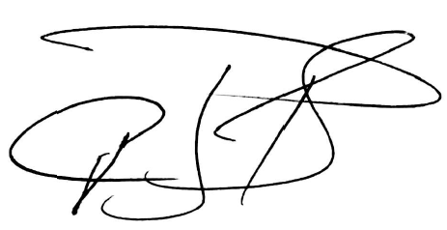
CLARA INES SANCHEZ PRIETO
Secretaría

REPUBLICA DE COLOMBIA
JUZGADO SEGUNDO PENAL DEL CIRCUITO ESPECIALIZADO
DE EXTINCION DE DOMINIO DE ANTIOQUIA
Medellín, 18 de octubre de 2016

Oficio Nº 141
Rad. Nº: 2016 00013 00
Señores:
FISCALIA GENERAL DE LA NACIÓN – SUBDIRECCIÓN DE GESTIÓN DOCUMENTAL
Email: jur.notificacionesjudiciales@fiscalia.gov.co
Calle 22 B No. 52 – 01 Ciudad Salitre
Bogotá D.C.

Asunto. Solicitud publicación edicto en página web

En atención a lo dispuesto en auto del 19 de septiembre hogaño, comedidamente me permito solicitar su valiosa colaboración para que disponga la publicación del edicto que se anexa, en un la página web de esta entidad, de conformidad con lo establecido en el artículo 140 de la Ley 1708 de 2014.

En igual sentido solicito que la publicación de este edicto, sea divulgado desde el 20 al 26 de octubre de 2016, durante los días hábiles, toda vez, que debe coincidir con el término que permanecerá fijado en la secretaria del Despacho.

Así mismo, que una vez realizada la publicación en debida forma, expida la respectiva constancia.

Anexo lo anunciado.

Cordialmente,
CLARA INES SANCHEZ PRIETO
Secretaría

